mots outils  CP | Cartes flash  chrono’lecture  jeux  Activités pour les devoirs ou pour les APC pour aider à la mémorisation des mots-outils en vue d’une identification rapide pour fluidifier la lecture de phrases.

Cartes flash pour apprendre
Pour les parents, si possible :
Commencer avec 2 cartes. Montrer les 2 cartes à l’enfant et dire ce qu’il y a écrit. Lui faire remarquer les indices qu’il peut prendre avec les voyelles pour différencier les deux mots.
Tous les soirs lui remontrer les deux cartes, puis montrer une seule carte demander à l’enfant quel mot est écrit sur la carte. Puis l’autre carte. Plusieurs fois jusqu’à ce qu’il puisse répondre de façon rapide.
Ajouter une (ou deux) carte(s) chaque semaine et travailler avec l’ensemble des cartes.

Chrono lecture pour s’entraîner
Se servir des aides pour revoir les mots avec l’enfant.
Demander à l’enfant de poser son doigt sur départ, lancer un chronomètre et demander à l’enfant de pointer les cases du chemin les unes après les autres en lisant les mots écrits.
Arrêter le chronomètre lorsque l’enfant arrive au bout du parcours et noter le temps mis dans le tableau.

Option : si c’est trop long pour l’enfant (plus de 2/3 minutes) lui proposer d’aller le plus loin possible en une minute. Lancer une minute au chronomètre et faire lire l’enfant jusqu’à ce que la minute soit écoulée. Lui faire remarquer jusqu’à quel personnage/animal/objet du parcours il est arrivé. Essayer d’aller plus loin à chaque fois.

Jeux pour consolider

Jeu des articles

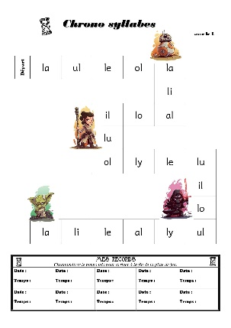
Madame, Monsieur,
Vous trouverez dans ………………………………………………………
de votre enfant un chrono’lecture.
La règle du jeu est simple : votre enfant place son doigt ou un pion sur la case « départ ». À votre « top » il le déplace de case en case en lisant les syllabes.

- Soit il n’est pas trop long pour lui d’aller jusqu’à la case « arrivée » et vous chronométrez le temps total mis pour parcourir la piste. Vous pouvez utiliser ensuite le tableau en bas de page pour noter les records de votre enfant et observer avec lui ses progrès lecture après lecture.

- Soit c’est trop long et vous décidez d’un temps pendant lequel il peut rester concentré (1 minute, 1 minute 30, 2 minutes, mais toujours le même temps à chaque fois) et vous lui proposez d’aller le plus loin possible dans ce temps. Vous pouvez alors utiliser les personnages le long de la piste pour lui dire : « tu as lu jusqu’à nom du personnage ».

Si vous ne possédez pas de chronomètre, vous en trouverez un dans les applications de votre téléphone mobile (souvent avec l’horloge/réveil).

Fréquence : pour que votre enfant progresse en lecture, l’idéal est de réaliser au moins trois ou quatre records dans la semaine (une fois tous les deux jours par exemple), voire tous les soirs s’il est motivé car l’exercice est efficace mais très vite fait.

Cordialement,
Signature
Madame, Monsieur,
Vous trouverez dans ………………………………………………………
de votre enfant un chrono’lecture.
La règle du jeu est simple : votre enfant place son doigt ou un pion sur la case « départ ». À votre « top » il le déplace de case en case en lisant les syllabes.

- Soit il n’est pas trop long pour lui d’aller jusqu’à la case « arrivée » et vous chronométrez le temps total mis pour parcourir la piste. Vous pouvez utiliser ensuite le tableau en bas de page pour noter les records de votre enfant et observer avec lui ses progrès lecture après lecture.

- Soit c’est trop long et vous décidez d’un temps pendant lequel il peut rester concentré (1 minute, 1 minute 30, 2 minutes, mais toujours le même temps à chaque fois) et vous lui proposez d’aller le plus loin possible dans ce temps. Vous pouvez alors utiliser les personnages le long de la piste pour lui dire : « tu as lu jusqu’à nom du personnage ».

Si vous ne possédez pas de chronomètre, vous en trouverez un dans les applications de votre téléphone mobile (souvent avec l’horloge/réveil).

Fréquence : pour que votre enfant progresse en lecture, l’idéal est de réaliser au moins trois ou quatre records dans la semaine (une fois tous les deux jours par exemple), voire tous les soirs s’il est motivé car l’exercice est efficace mais très vite fait.

Cordialement,
Signature

cartes flash
le | la
un | une
il | elle
sur | alors
est | c’est
de | les
au | avec
puis | à
du | chez
dans | des
et

 | 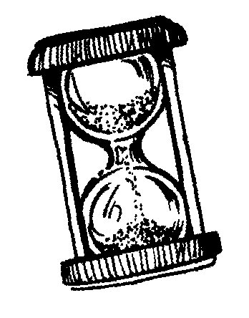 | Chrono lecture  Les mots outils n°1
 |  |  |  |  | 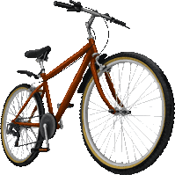
Départ | le | la | le | la | le
 |  |  | 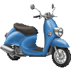 |  | la
 |  |  | la | le | la
 |  |  | le
 |  |  | le | le | la | le
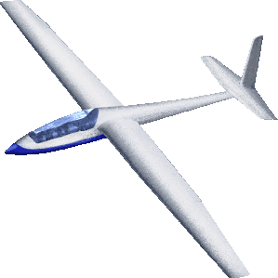 |  |  |  | 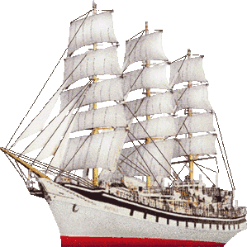 |  | la
 |  |  |  |  |  | la
 | la | la | la | le | la | le

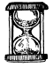
MES RECORDS
Chronométrer le temps mis pour arriver à la fin de la piste de jeu.
Date :  Temps : | Date :  Temps : | Date :  Temps : | Date :  Temps : | Date :  Temps :
Date :  Temps : | Date :  Temps : | Date :  Temps : | Date :  Temps : | Date :  Temps :

Chrono lecture
Les mots outils n°2
Départ | un | une | un | un | une
 |  |  |  |  | le
 |  |  | un | une | la
 |  |  | un | 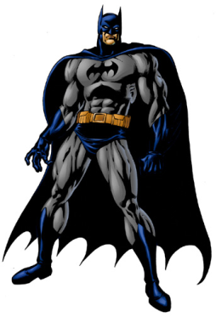
 |  |  | le | une | la | la
 |  |  |  |  | 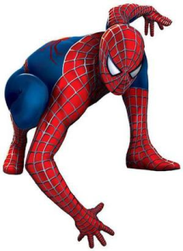 | un
 |  |  |  |  |  | une
 | la | un | un | une | le | le

MES RECORDS
Chronométrer le temps mis pour arriver à la fin de la piste de jeu.
Date :  Temps : | Date :  Temps : | Date :  Temps : | Date :  Temps : | Date :  Temps :
Date :  Temps : | Date :  Temps : | Date :  Temps : | Date :  Temps : | Date :  Temps :

Chrono lecture
Les mots outils n°3
Départ | il | elle | il | elle | elle
 |  |  |  |  | il
 |  |  | un | la | le
 |  |  | une
 |  |  | il | il | un | le
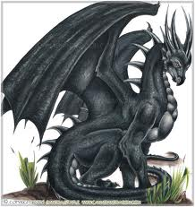 |  |  |  | 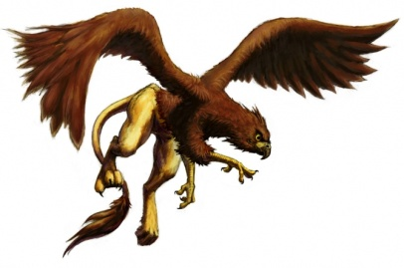 |  | elle
 |  |  |  |  |  | elle
 | il | elle | le | un | une | la
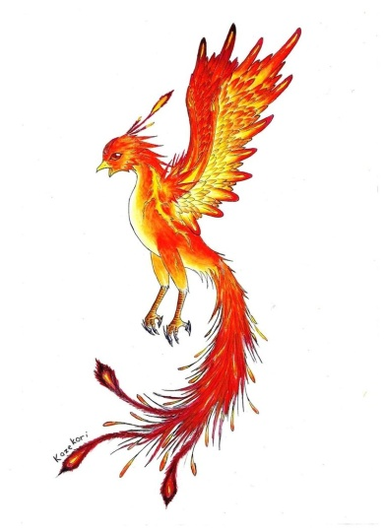

MES RECORDS
Chronométrer le temps mis pour arriver à la fin de la piste de jeu.
Date :  Temps : | Date :  Temps : | Date :  Temps : | Date :  Temps : | Date :  Temps :
Date :  Temps : | Date :  Temps : | Date :  Temps : | Date :  Temps : | Date :  Temps :

Chrono lecture
Les mots outils n°4

Départ | sur | le | alors | est | un
 |  |  |  |  | sur
 |  | 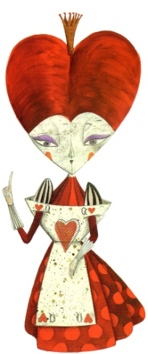 | alors | une | elle
 |  |  | est
 |  |  | sur | la | il | une
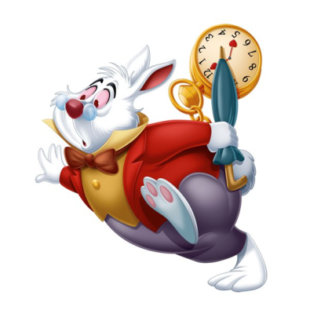 |  |  |  |  |  | elle
 |  |  |  |  |  | sur
 | le | il | est | la | alors | un

MES RECORDS
Chronométrer le temps mis pour arriver à la fin de la piste de jeu.
Date :  Temps : | Date :  Temps : | Date :  Temps : | Date :  Temps : | Date :  Temps :
Date :  Temps : | Date :  Temps : | Date :  Temps : | Date :  Temps : | Date :  Temps :

Chrono lecture
Les mots outils n°5
 |  |  |  | 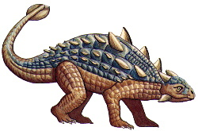 | 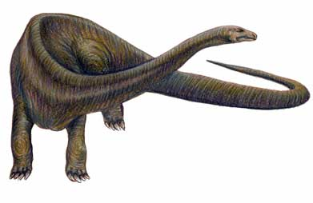
Départ | elle | de | sur | les | le
 |  | 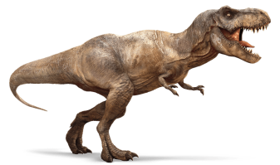 |  |  | sur
 |  |  | alors | de | la
 |  |  | les |  | 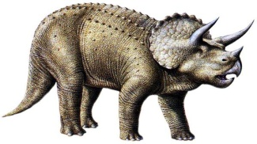
 |  |  | un | est | est | les
 |  |  |  |  |  | de
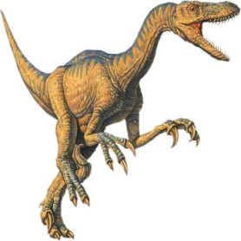 |  |  |  | 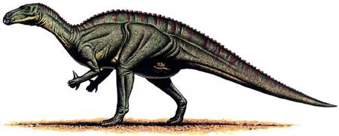 |  | alors
 | de | il | est | alors | sur | une

MES RECORDS
Chronométrer le temps mis pour arriver à la fin de la piste de jeu.
Date :  Temps : | Date :  Temps : | Date :  Temps : | Date :  Temps : | Date :  Temps :
Date :  Temps : | Date :  Temps : | Date :  Temps : | Date :  Temps : | Date :  Temps :

Chrono lecture
Les mots outils n°6
Départ | de | les | au | est | le
 |  | 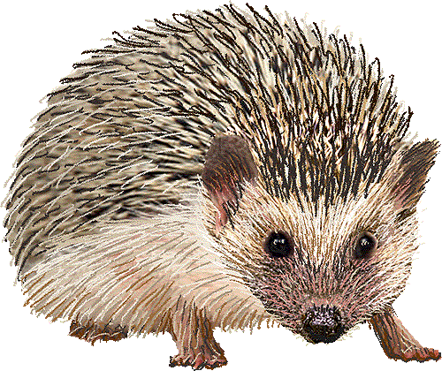 |  |  | les
 |  |  | au | de | avec | 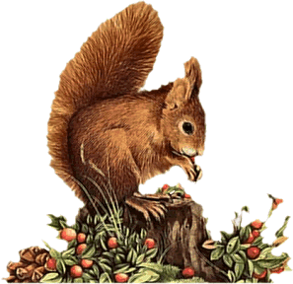
 |  |  | les
 |  |  | avec | alors | au | sur
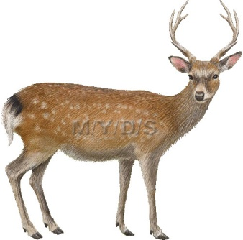 |  |  |  | 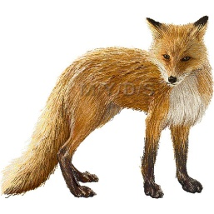 |  | avec
 |  |  |  |  |  | elle
 | une | il | est | un | la | au

MES RECORDS
Chronométrer le temps mis pour arriver à la fin de la piste de jeu.
Date :  Temps : | Date :  Temps : | Date :  Temps : | Date :  Temps : | Date :  Temps :
Date :  Temps : | Date :  Temps : | Date :  Temps : | Date :  Temps : | Date :  Temps :

Chrono lecture
Les mots outils n°7
Départ | le | de | la | les | au
 | 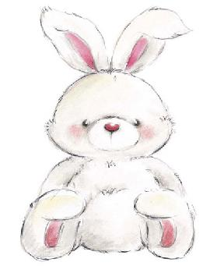 |  |  |  | puis
 |  |  | alors | avec | à
 |  |  | un
 |  |  | une | à | au | puis
 |  |  |  |  |  | avec
 |  |  |  |  | 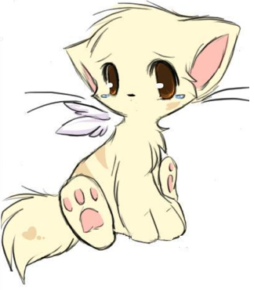 | puis
 | sur | est | il | elle | puis | au

MES RECORDS
Chronométrer le temps mis pour arriver à la fin de la piste de jeu.
Date :  Temps : | Date :  Temps : | Date :  Temps : | Date :  Temps : | Date :  Temps :
Date :  Temps : | Date :  Temps : | Date :  Temps : | Date :  Temps : | Date :  Temps :

Chrono lecture
Les mots outils n°8
 |  |  |  |  | 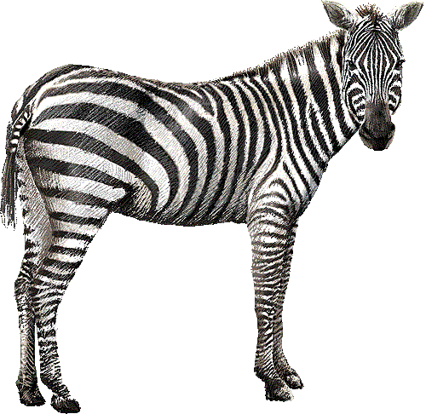
Départ | des | à | puis | du | dans
 |  | 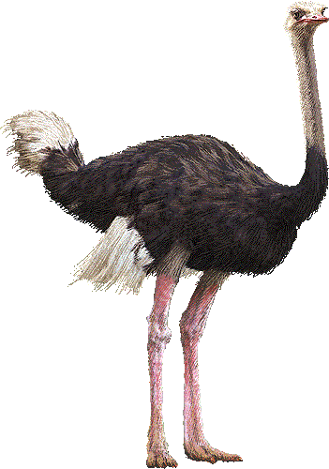 |  |  | des
 |  |  | du | avec | la | 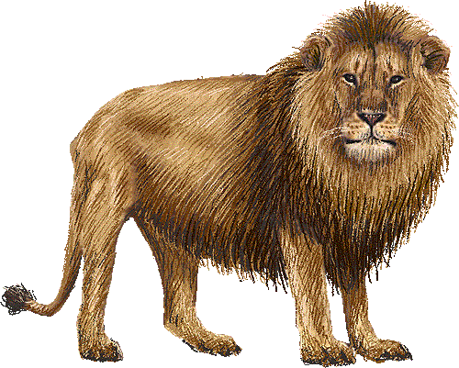
 |  |  | au
 |  |  | les | dans | puis | des
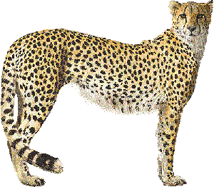 |  |  |  |  | 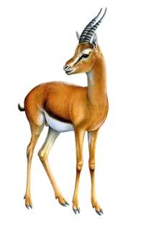 | du
 |  |  |  |  |  | de
 | une | dans | sur | elle | alors | est

MES RECORDS
Chronométrer le temps mis pour arriver à la fin de la piste de jeu.
Date :  Temps : | Date :  Temps : | Date :  Temps : | Date :  Temps : | Date :  Temps :
Date :  Temps : | Date :  Temps : | Date :  Temps : | Date :  Temps : | Date :  Temps :

Chrono lecture
Les mots outils n°9
 |  |  |  |  | 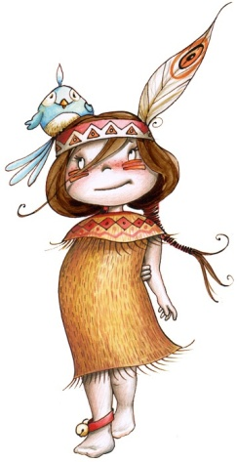
Départ | et | des | chez | dans | sur
 |  |  |  |  | il
 |  |  | et | au | et
 |  | 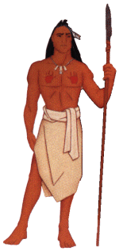 | alors
 |  |  | puis | avec | du | chez
 |  |  |  |  |  | elle
 | 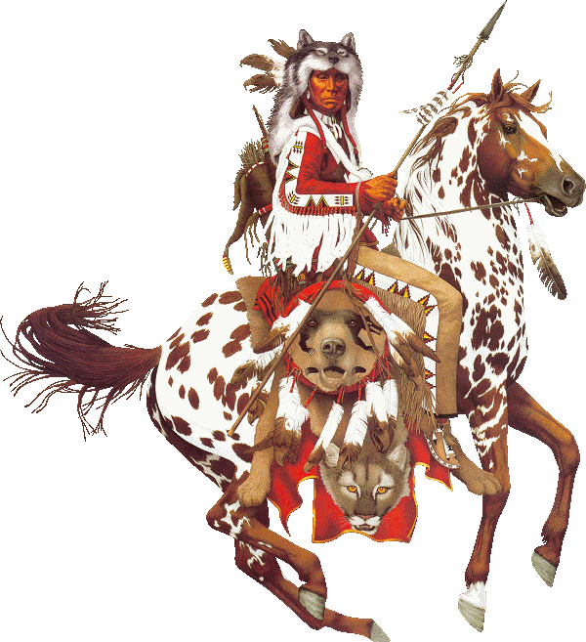 |  |  |  |  | est
 | à | un | chez | les | des | de

MES RECORDS
Chronométrer le temps mis pour arriver à la fin de la piste de jeu.
Date :  Temps : | Date :  Temps : | Date :  Temps : | Date :  Temps : | Date :  Temps :
Date :  Temps : | Date :  Temps : | Date :  Temps : | Date :  Temps : | Date :  Temps :

